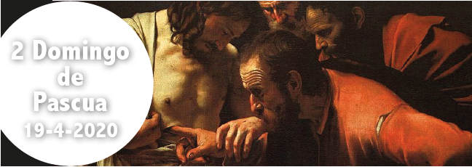

Hch 2, 42-47. Los creyentes vivían todos unidos y tenían todo en común.
- Sal 117. R. Dad gracias al Señor porque es bueno, porque es eterna su misericordia.
- 1 Pe 1, 3-9. Mediante la resurrección de Jesucristo de entre los muertos, nos ha regenerado para una esperanza viva.
- Secuencia (opcional). Ofrezcan los cristianos.
- Jn 20, 19-31. A los ocho días llegó Jesús.

El domingo es el día en que san Juan tuvo la visión de Cristo que le encargó escribir el Apocalipsis (2 lect.). El octavo día, el domingo, es el día en que los cristianos reunidos nos encontramos con el Señor Resucitado a quien no vemos pero en quien creemos por la fe, como aquellos primeros cristianos que creyeron por el testimonio de los apóstoles y los signos que hacían (2 lect.). Así, se apareció a los apóstoles reunidos la tarde del día en que resucitó y a los ocho días se les apareció otra vez. Los envía por el mundo a llevar la salvación, como el Padre lo envió a él, y les da potestad para seguir haciendo presente la divina misericordia en el perdón de los pecados (Ev.).

Corresponsabilidad, signo de Comunión

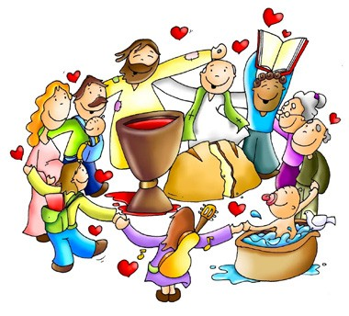¿Cómo podemos colaborar?
Sintiéndonos todos invitados para vi- vir en comunión y ser corresponsables para anunciar el Evangelio y a ayudar- nos mutuamente.

ENCUENTRO CON CRISTO RESUCITADO Jn 20,19-31
+ Lectura del santo Evangelio según san Juan.
AL anochecer de aquel día, el primero de la semana, estaban los discípulos en una casa, con las puertas cerradas por miedo a los judíos. Y en esto entró Jesús, se puso en
medio y les dijo: «Paz a vosotros».
Y, diciendo esto, les enseñó las manos y el costado. Y los discípulos se llena- ron de alegría al ver al Señor. Jesús repitió: «Paz a vosotros. Como el Padre me ha enviado, así también os envío yo».
Y, dicho esto, sopló sobre ellos y les dijo: «Recibid el Espíritu Santo; a quienes les perdonéis los pecados, les quedan perdonados; a quienes se los retengáis, les quedan retenidos».
Tomás, uno de los Doce, llamado el Mellizo, no estaba con ellos cuando vino Jesús. Y los otros discípulos le decían: «Hemos visto al Señor».
Pero él les contestó: «Si no veo en sus manos la señal de los clavos, si no meto el dedo en el agujero de los clavos y no meto la mano en su costado, no lo creo».
A los ocho días, estaban otra vez dentro los discípulos y Tomás con ellos. Llegó Jesús, estando cerradas las puertas, se puso en medio y dijo: «Paz a vosotros».
Luego dijo a Tomás: «Trae tu dedo, aquí tienes mis manos; trae tu mano y métela en mi costado; y no seas incrédulo, sino creyente».
Contestó Tomás: «¡Señor mío y Dios mío!».
Jesús le dijo: «¿Porque me has visto has creído? Bienaventurados los que crean sin haber visto».
Muchos otros signos, que no están escritos en este libro, hizo Jesús a la vis- ta de los discípulos. Estos han sido escritos para que creáis que Jesús es el Mesías, el Hijo de Dios, y para que, creyendo, tengáis vida en su nombre.
Palabra del Señor. Gloria a ti, Señor Jesús
En los Evangelios sinópticos y en el Evangelio de Juan, encontramos descripciones de varias reuniones entre los discípulos y el Cristo resucitado. Toda la fe de la Iglesia se basa en el testimonio de quienes conocieron a Jesús vivo después de

haberlo visto morir en la cruz. El apóstol Pablo defiende firmemente la resurrección física de Jesús en respuesta a las dudas entre los cristianos en Corinto (1Co 15).
La resurrección de Jesús confirmó todo lo que había dicho y hecho. También aseguró la fe de los discípulos en Jesús como el Hijo de Dios.
Tomás no está presente cuando Jesús se les aparece a los otros discípulos y no está dispuesto a aceptar su testimonio. Quiere ver a Jesús por sí mismo y tocar sus heridas. Jesús gentilmente le permite a Tomás venir a la fe en su resurrección en sus propios términos. Pero Jesús es consciente de la mayoría de los cristianos que creen en su resurrección a través del don de la fe, el testimonio de la palabra de Dios y el simple testimonio de otros cristianos que diariamente dicen: "creemos que Jesús murió y resucitó".
En este pasaje, Jesús también encarga a los discípulos que continúen su misión de restaurar a las personas en una relación correcta con Dios y extender el dominio del reino de Dios en la tierra, diciendo: 'Como el Padre me envió, yo también te envío a ti'. Esto es seguido inmediatamente con el don del Espíritu Santo.
El pasaje termina con una clara declaración de fe. La vida real solo es posible a través de la fe en Jesús.
- ¿Has encontrado al Cristo resucitado y aceptado su señorío y divinidad?
¿Cómo llegaste a aceptar a Jesús como tu Señor y Dios?
- ¿Tu fe en Jesús es algo formal o intelectual? ¿Cómo afecta tu vida diaria?
- ¿Qué sientes que Jesús te ha enviado a hacer? ¿Qué parte puede jugar el Espíritu Santo en esto?
Con oración, ofrezca su vida a Dios, especialmente en las áreas que le resulta difícil rendirse a su señoría. Ore las palabras 'Jesús, mi Señor y Dios' mientras le presenta cada área.

Tres veces en este pasaje Jesús dice a sus discípulos 'Paz a vosotros'. Todos necesitamos escuchar estas palabras. La paz de Dios mantiene seguros nuestros corazones y nuestras mentes (Flp 4,7). Tómate un tiempo para ser renovado por la paz de Dios.

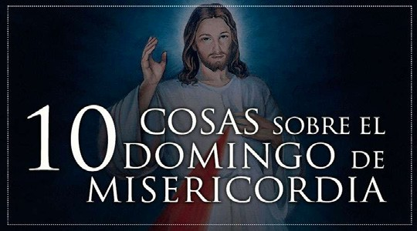
- El Domingo de la Misericordia se origina en revelaciones privadas
- Forma parte del calendario de la Iglesia gracias a San Juan Pablo II
- Esta revelación privada tiene efectos válidos en la liturgia
- La Iglesia invita a celebrar la Divina Misericordia de varias formas
- La imagen de la Divina Misericordia fue revelada por Jesús mismo
- Esta devoción cuenta con oraciones particulares
- La Divina Misericordia está vinculada al Evangelio del segundo Domingo de Pascua
- Los sacerdotes tienen una facultad especial para administrar la Divina Misericordia
- La confesión es la acción de la Divina Misericordia hasta el fin de los tiempos
- En las revelaciones privadas Jesús le da suma importancia a su Segunda Venida

AGENDA
Lunes 20 | Martes 21 | Miércoles 22 | Jueves 23
Lunes de la II Semana de Pascua | Martes de la II Sema- na de Pascua  San Anselmo | Miércoles de la II Semana de Pascua | Jueves de la II Sema- na de Pascua  San Jorge
Viernes 24 | Sábado 25 | Domingo 26
Viernes de la II Sema- na de Pascua  San Fidel de Sigma- ringa | Lunes de la II Semana de Pascua  San Marcos | Domingo III de Pascua

